河北农业大学理学院
数学实验报告
实验名称： matlab符号计算
实验项目： 符号函数的极限、求导、积分
专业班级：信息与计算科学 | 姓名：骆天奇 | 学号：2016254060407
指导教师：冀德刚 | 成绩： | 实验日期：
一、实验目的
在科学研究和工程应用中，除了存在大量的数值计算外，还有对符号对象进行的计算。符号计算可以获得比数值计算更一般的结果。了解matlab的符号运算工具箱（Symbolic Math Toolbox）来实现的（Maple软件基础上）。
- 掌握定义符号对象的方法
- 掌握符号表达式的运算法则以及符号矩阵运算
- 掌握求符号函数极限、导数的方法
- 掌握求符号函数定积分和不定积分的方法
- 掌握求符号函数的级数、展开式
二、实验内容及要求
- 已知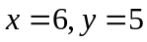，利用符号表达求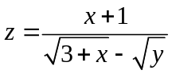
提示定义符号常数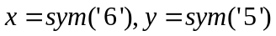
2、分解因式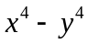
3、求极限 （1）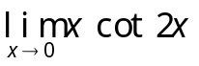 （2）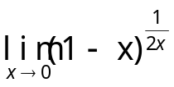
4、求导数 （1） 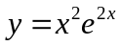，求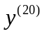 （2） 设 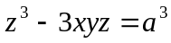 (隐函数) 求 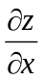, 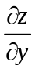,
（3）设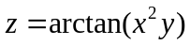,求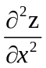，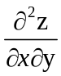；
（4）求函数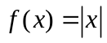在x=0点的导数是否存在？（用导数的定义式求解）
（5）摆线的参数方程为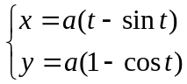，求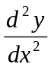。
5、求积分 （1）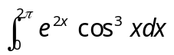 ； （2）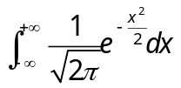
(3)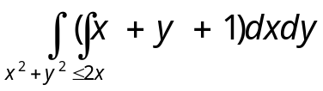; (4) 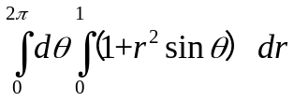
6、求级数
（1）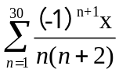； （2）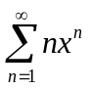
（3）将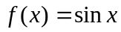展成为x的幂级数，用taylortool函数，n分别取7，10，15，观察
（4）将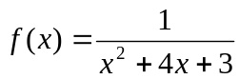展成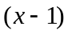的幂级数，n取7。
7、求抛物线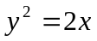及直线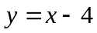所围图形的面积。（先画图找到积分区域）
8、设有两个底半径均为R，且其轴垂直相交的正圆柱面，求两柱面所围立体的体积（如图）。
（也可以用matlab画图找到积分区域）

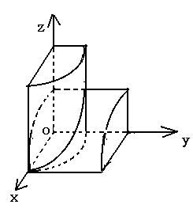

三、实验结果

